Приложение 2
Задача № 1. На бесконечном поле имеется горизонтальная стена. Длина стены неизвестна. От правого конца стены вверх отходит вертикальная стена также неизвестной длины. Робот находится в углу между вертикальной и горизонтальной стеной. На рисунке указан один из возможных способов расположения стен и Робота.
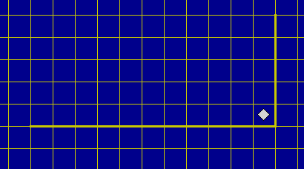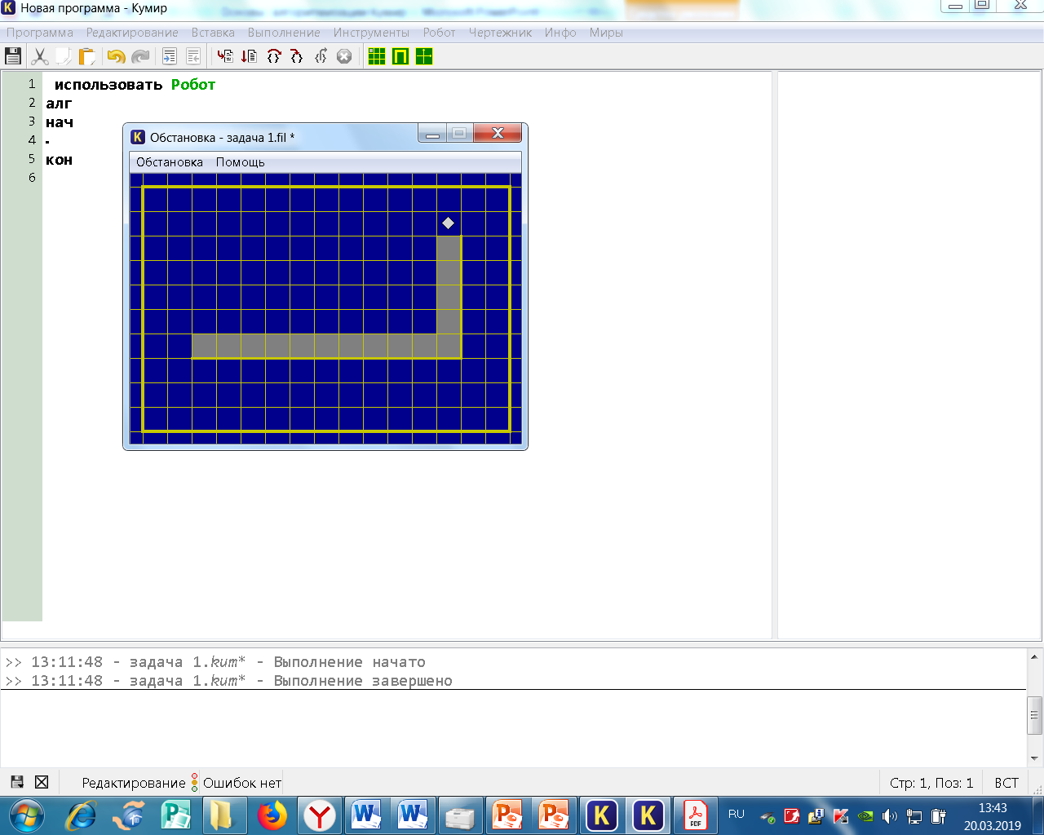

Напишите алгоритм для Робота, закрашивающий все клетки, расположенные выше горизонтальной стены и левее вертикальной стены и прилегающие к ним. Робот должен закрасить только клетки, удовлетворяющие заданному условию. Например, для приведенного рисунка Робот должен закрасить следующие клетки.
Конечное расположение Робота может быть произвольным. При исполнении алгоритма Робот не должен разрушиться.
Программа для Робота

использовать Робот
алг
нач
нц пока снизу стена
закрасить
влево
кц
нц пока справа свободно
вправо
кц
нц пока справа стена
закрасить
вверх
кц
кон

